Presse-Information

IO-Link Safety
Schmersal präsentiert neue Sicherheitslösungen für die Smart Factory

Wuppertal, 25. November 2025. Mit IO-Link Safety etabliert sich ein neuer Standard für funktionale Sicherheit in der industriellen Automatisierung. Die Technologie überträgt die Prinzipien der bewährten IO-Link-Kommunikation auf sicherheitsgerichtete Komponenten und ermöglicht erstmals eine einheitliche, bidirektionale Kommunikation bis in die Feldebene. Schmersal zählt zu den Pionieren dieser Entwicklung und stellt mit der Sicherheitszuhaltung AZM42 und dem Sicherheitssensor RSS362 die ersten IO-Link-Safety-Produkte vor, in Kürze lieferfähig sind.

„IO-Link Safety markiert einen Wendepunkt in der industriellen Sicherheitstechnik. Der standardisierte Kommunikationsweg verbindet Funktionalität und Sicherheit auf einer Plattform und schafft die Grundlage für intelligente, selbstüberwachende Systeme. Für Maschinenbauer und Betreiber ergeben sich daraus klare Vorteile: geringere Installationskosten, höhere Transparenz, schnellere Diagnose – und eine bislang unerreichte Flexibilität“, sagt Volker Heinzer, Strategischer Produktmanager Industrielle Kommunikation und Industrie 4.0 bei der Schmersal-Gruppe.

Normung und Standardisierung auf internationalem Niveau
Die neue Schnittstelle erfüllt höchste Sicherheitsanforderungen gemäß PL e (EN ISO 13849-1) und SIL 3 (IEC 61508/62061) und wurde in der internationalen Norm IEC 61139-2 standardisiert. Damit können Sicherheitskomponenten unterschiedlicher Hersteller interoperabel zusammenarbeiten – ein Meilenstein für die Industrie 4.0.

Produktneuheiten: AZM42 und RSS362
Die Sicherheitszuhaltung AZM42 bietet neben kompaktem Design und hoher Sicherheitsleistung nun auch umfangreiche Diagnosedaten in Echtzeit, etwa zur Versorgungsspannung, Temperatur und RFID-Signalqualität. Der berührungslose Sicherheitssensor RSS362 ergänzt diese Funktionen um intelligente Diagnosemöglichkeiten und unterstützt ebenfalls die sichere bidirektionale Kommunikation.

Beide Geräte ermöglichen eine einfache Integration über dreiadrige Standardleitungen mit M12-Steckern und reduzieren so Installationsaufwand und Kosten. Dank Data-Storage-Funktion und Offline-Konfiguration lassen sich Wartung und Serienfertigung effizienter gestalten.

IO-Link Safety als Enabler für smarte Produktion
Die neuen Produkte von Schmersal zeigen: IO-Link Safety ist keine Zukunftsvision, sondern bereits gelebte Praxis. Maschinenbauer und Betreiber profitieren von höherer Transparenz, schnelleren Diagnosen und einer bislang unerreichten Flexibilität in der Sicherheitsarchitektur.

Mit der Einführung der AZM42 und des RSS362 setzt Schmersal ein starkes Signal für die Weiterentwicklung der industriellen Sicherheitstechnik – und unterstreicht seine führende Rolle im IO-Link-Konsortium.

Druckfähige Fotos als Download.

Bildunterschriften
Copyright: Schmersal Group
Hinweis: Abdruck honorarfrei – Belegexemplar erbeten.

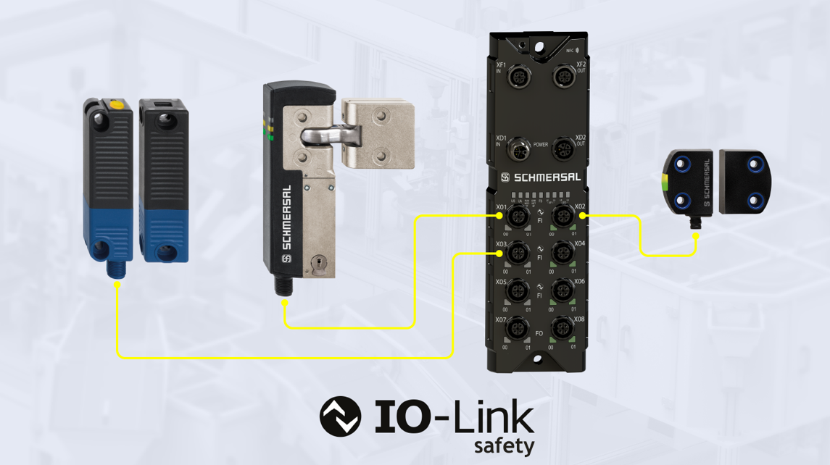

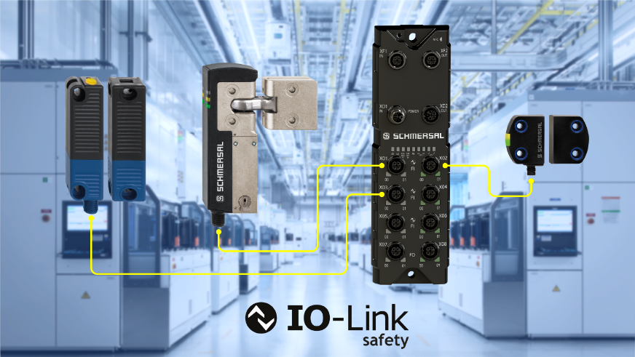

20251125_IOLS_01.jpg
20251125_IOLS_01a.jpg

Die ersten IO-Link-Safety-Produkte von Schmersal sind gegen Ende des ersten Halbjahres 2026 lieferbar: der Sicherheitssensor RSS362 (rechts) und die Sicherheitszuhaltung AZM42 (links) – weitere Produkte wie der IO-Link-Safety-Master und der Sensor RSS262 sind in der Entwicklung.

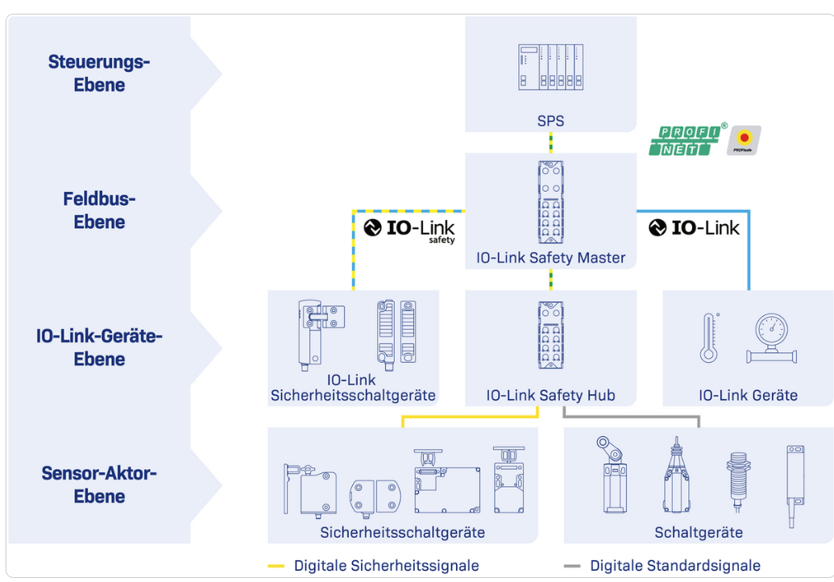

20251125_IOLS_03.ai
Schematische Darstellung einer IO-Link Safety Systemarchitektur.

Presse-Kontakt:
Anke Siebold-Laux
Tel.: + 49 202 6474-895
asieboldlaux@schmersal.com
K.A. Schmersal GmbH & Co. KG
Möddinghofe 30
42279 Wuppertal

Über die Schmersal Gruppe
Im anspruchsvollen Aufgabenfeld der Maschinensicherheit gehört die Schmersal Gruppe zu den internationalen Markt- und Kompetenzführern. Auf der Basis des weltweit umfangreichsten Produktportfolios an Sicherheitsschaltgeräten entwickelt die Unternehmensgruppe Sicherheitssysteme und sicherheitstechnische Lösungen für die speziellen Anforderungen verschiedener Anwenderbranchen. Zum Lösungsangebot von Schmersal trägt der Geschäftsbereich tec.nicum mit seinem umfangreichen Dienstleistungsprogramm bei.
Das 1945 gegründete Unternehmen ist mit acht Produktionsstandorten auf drei Kontinenten sowie eigenen Gesellschaften und Vertriebspartnern in mehr als 60 Ländern präsent. Die Schmersal Gruppe beschäftigt weltweit rd. 2.000 Mitarbeiter.

www.schmersal.com
www.tecnicum.com

Wenn Sie sich aus unserem Presseverteiler austragen und Sie keine Pressemitteilungen mehr von Schmersal erhalten möchten, klicken Sie einfach auf diesen Link: Abmeldung
Informationen zu den Datenschutzbestimmungen der K.A. Schmersal GmbH & Co. KG finden Sie hier.

